ДИЗАЙН ПРОЕКТА

Транслятор из С++ в Pascal

История изменений документа

Дата | Автор | Внесённые изменения
10.12.2022 | Д.Д. Деревягин | Исходная версия требований
12.12.2022 | Э.В. Рзаев | Добавлены требования к подсистеме «Модуль семантического анализатора»
15.12.2022 | М.Р Орехов | Проверил требования на наличие ошибок

Программный продукт Транслятор из С++ в Pascal предназначен для генерации кода из языка программирования С++ в язык программирования Pascal

Настоящий документ содержит спецификации дизайна, включающие в себя:
- Архитектурно-контекстную диаграмму системы в целом
- Архитектурно-контекстную диаграммы подсистем
- Диаграммы наследования классов (по подсистемам)
- Диаграммы вызовов объектов (по подсистемам)

1. Архитектурно-контекстная диаграмма системы

Программный продукт Транслятор из C++ в Pascal состоит из следующих подсистем:

- Пользовательский интерфейс
- Модуль лексического анализатора
- Модуль cинтаксического анализатора
- Модуль семантического анализатора
- Генератор кода

2. Cхематическое изображение подсистемы «Пользовательский интерфейс»

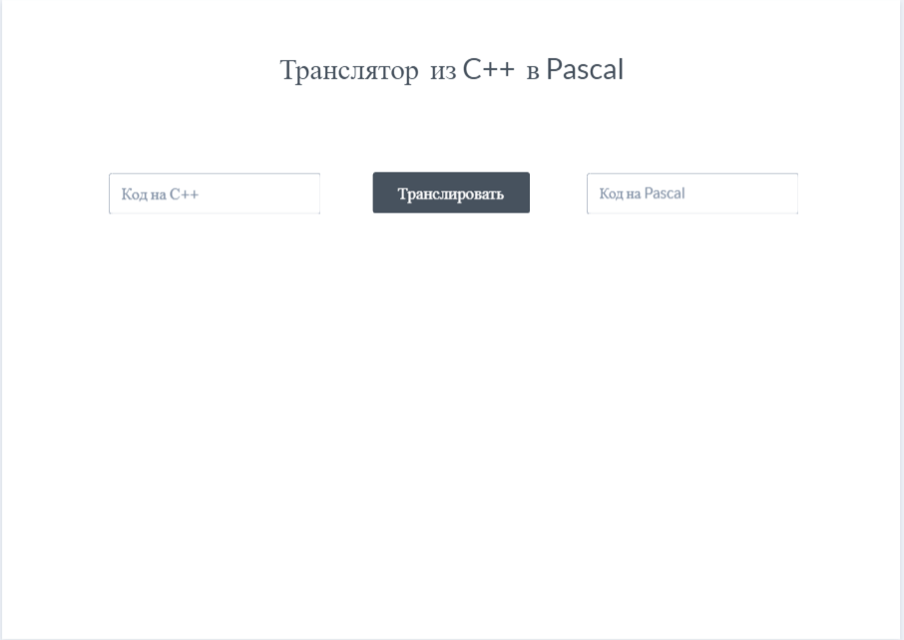

2. Архитектурно контекстная диаграмма подсистемы «Модуль лексического анализатора»

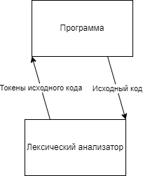
3. Архитектурно контекстная диаграмма подсистемы «Модуль синтаксического анализатора»

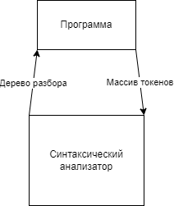

- Архитектурно контекстная диаграмма подсистемы «Модуль семантического анализатора»

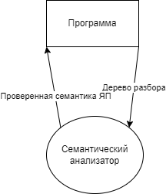

- Архитектурно контекстная диаграмма подсистемы «Генератор кода»

